第 1 步 把設定包交給 Agent
目的：讓 Agent 問帳號、做設定，你只在需要時接手。
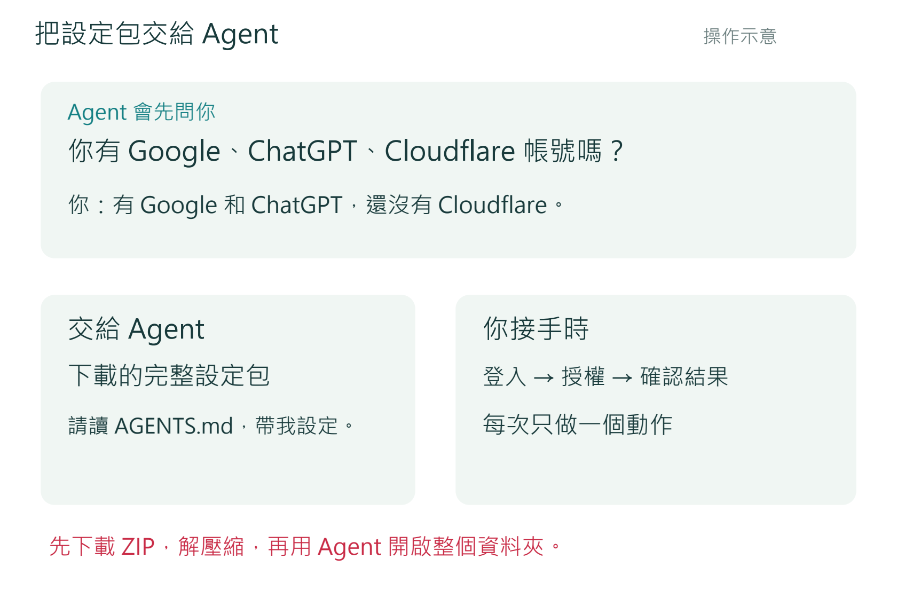
照圖做
下載並解壓 ZIP，用 Codex 或 Claude Code 開啟整個資料夾，再貼：「請讀 AGENTS.md，帶我設定自己的 AI 秘書。」
目前支援 Windows。先核對 ChatGPT 有自訂連接功能，再開始雲端設定。
有帳號就沿用；缺帳號，Agent 會開官方頁帶你辦。

第 2 步 申請 Cloudflare
目的：讓提醒每天在雲端執行，電腦關機也能寄信。
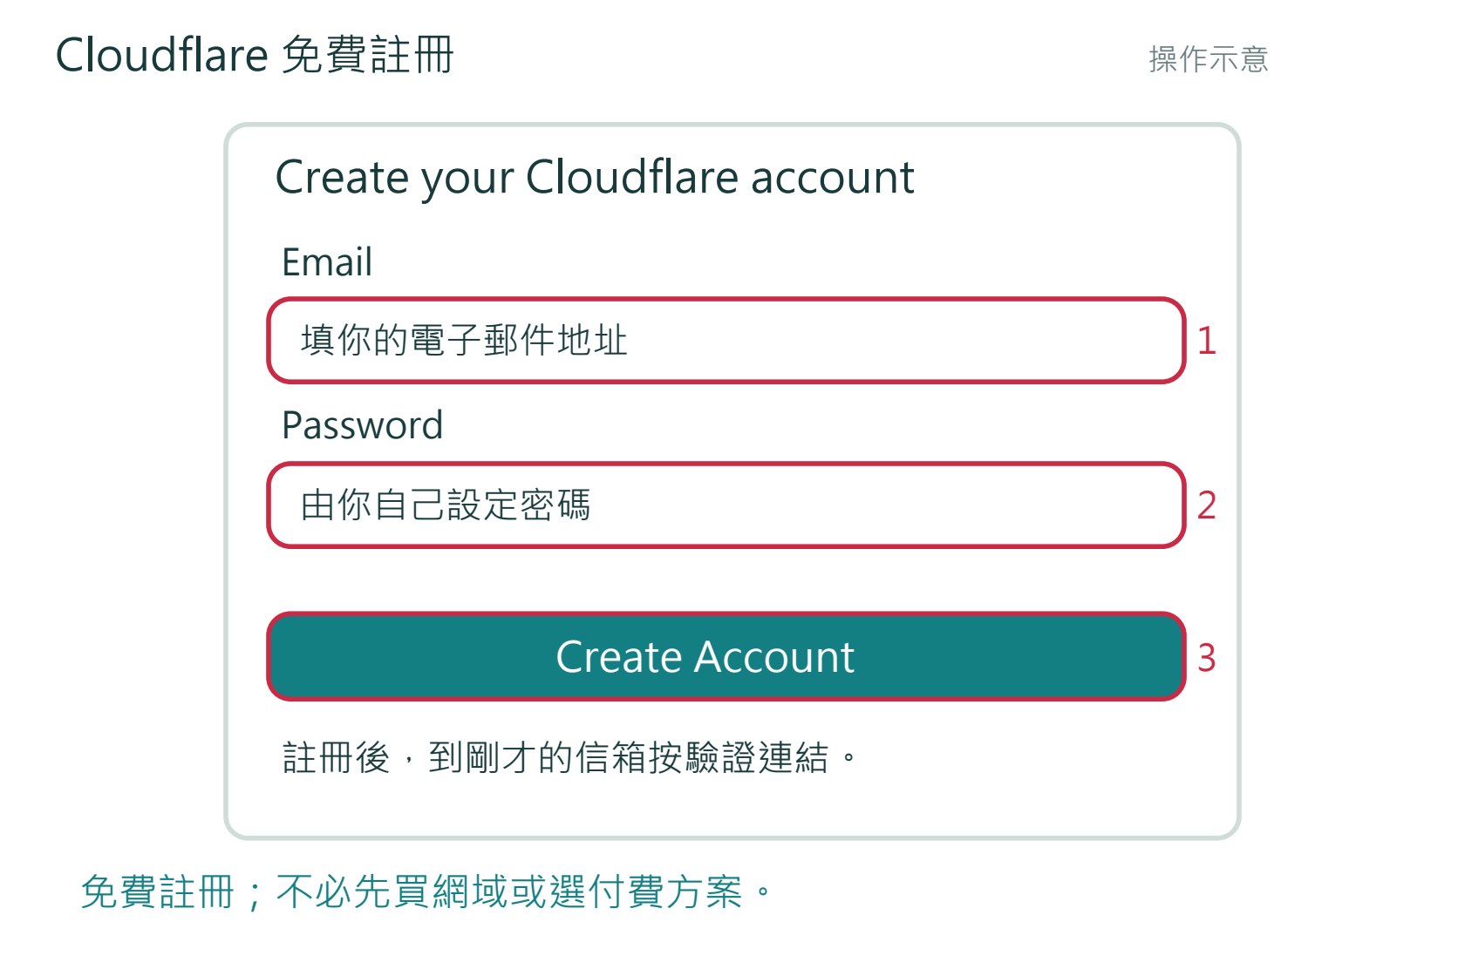
照圖做
Agent 開啟 dash.cloudflare.com/sign-up。照紅框填電子郵件、設定密碼，按 Create Account，再到信箱驗證。
已有 Cloudflare 就跳過。這是依官方步驟繪製的示意圖，實際畫面可能略有不同。
官方依據：developers.cloudflare.com/fundamentals/account/create-account/

第 3 步 授權部署工具
目的：讓 Agent 在你的 Cloudflare 建立秘書服務。
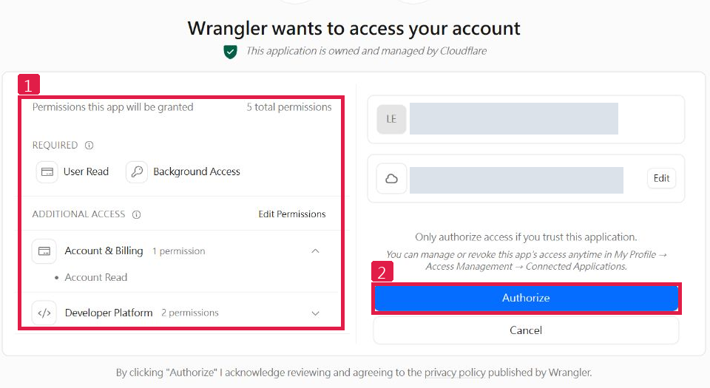
照圖做
確認頁面是 Cloudflare 官方的 Wrangler、右側是你的帳號，閱讀權限後按 Authorize（授權）。
Agent 接著建立服務和資料庫。使用免費方案，不需要先買網域。

第 4 步 完成 Google 授權
目的：讓秘書寄提醒，並管理你指定的行事曆。
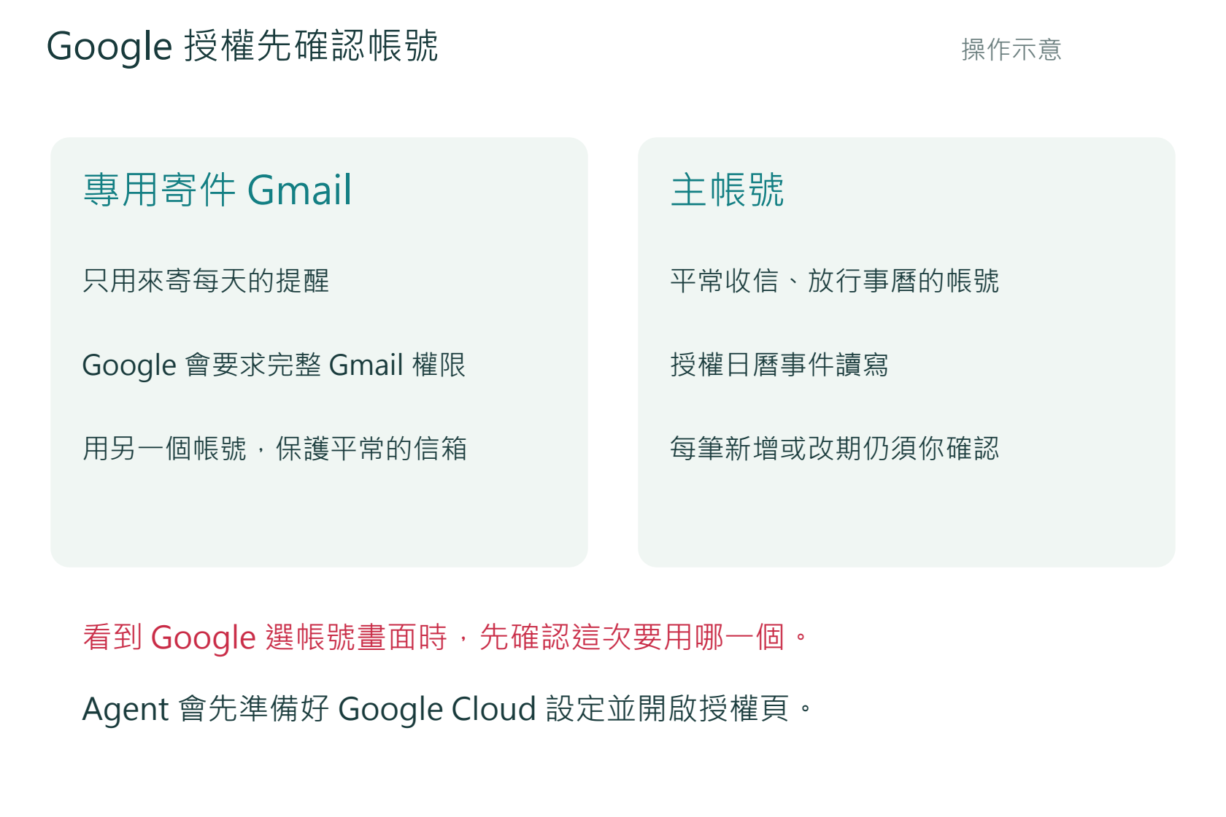
照圖做
跟著 Agent 分兩次選帳號：寄信選專用 Gmail；日曆選平常的主帳號。看完各次權限，再由你按同意。
寄件 Gmail 需另備一個。SMTP 要求完整 Gmail 權限；主帳號只做日曆授權。

第 5 步 建立 AI 秘書專案
目的：讓 ChatGPT 知道怎麼當你的秘書。
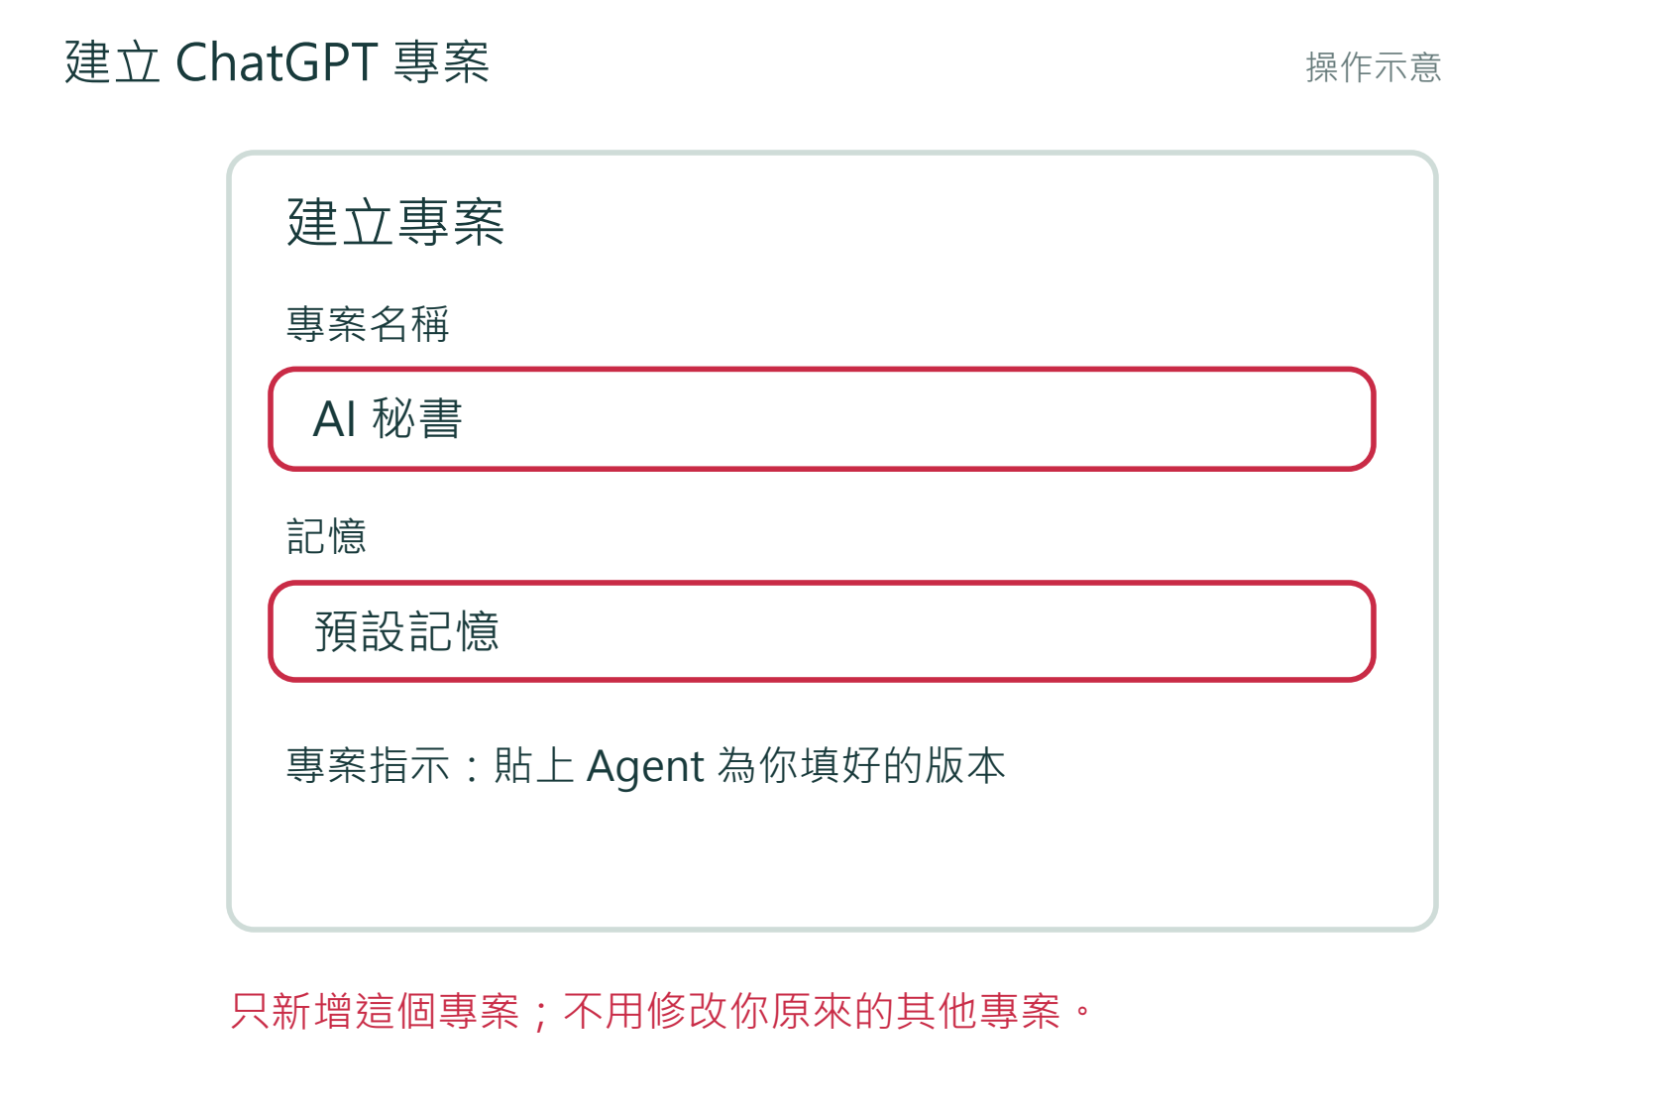
照圖做
在 ChatGPT 新增「AI 秘書」專案，記憶選「預設記憶」。打開專案指示，貼上 Agent 準備好的內容。
這是操作示意。若你看不到這些功能，先回報 Agent 核對帳號功能。

第 6 步 加入秘書連線
目的：讓 ChatGPT 能保存待辦、讀寫你的日曆。
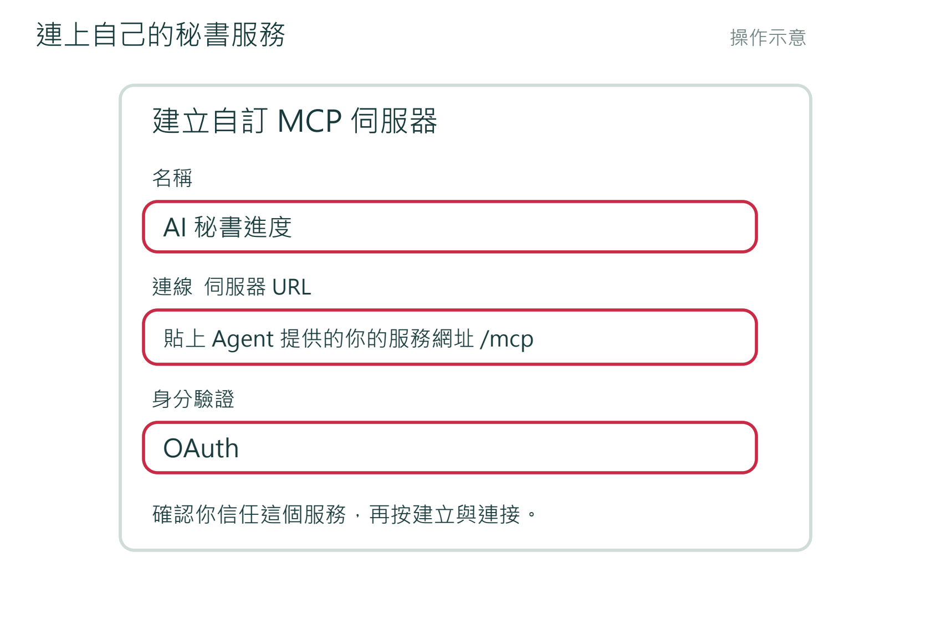
照圖做
外掛程式 → 新增 → 建立自訂 MCP 伺服器。按圖填名稱、Agent 給你的完整 /mcp 網址，身分驗證選 OAuth。
這是操作示意；不要照抄別人的服務網址。登入與確認由本人完成。

第 7 步 確認這次連線
目的：只讓你本人授權 ChatGPT 使用秘書服務。
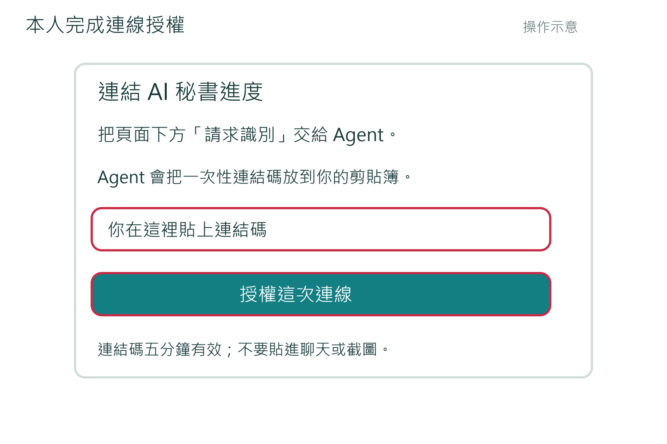
照圖做
把「請求識別」交給 Agent。等它準備好後，你把剪貼簿中的連結碼貼入欄位，按「授權這次連線」。
接著在工作模式選「AI 秘書」專案及「AI 秘書進度」外掛。Agent 會測試連線。

第 8 步 開啟信內勾選
目的：在 Gmail 裡勾一下，就能保存完成進度。
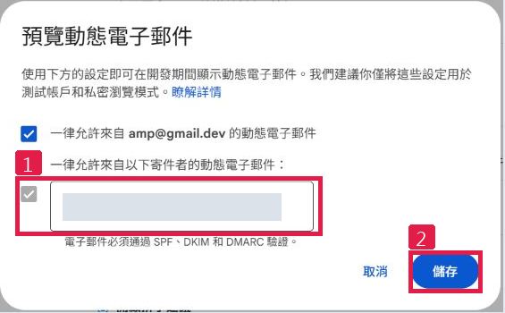
照圖做
主帳號 Gmail：設定 → 查看所有設定 → 一般 → 動態電子郵件 → 開發人員設定。照紅框填專用寄件 Gmail，再儲存。
先勾選「啟用動態電子郵件」。使用 Gmail 網頁或 App；iPhone 內建郵件不能信內勾選。

第 9 步 收一封驗收信
目的：確認信收得到，完成狀態也真的有保存。
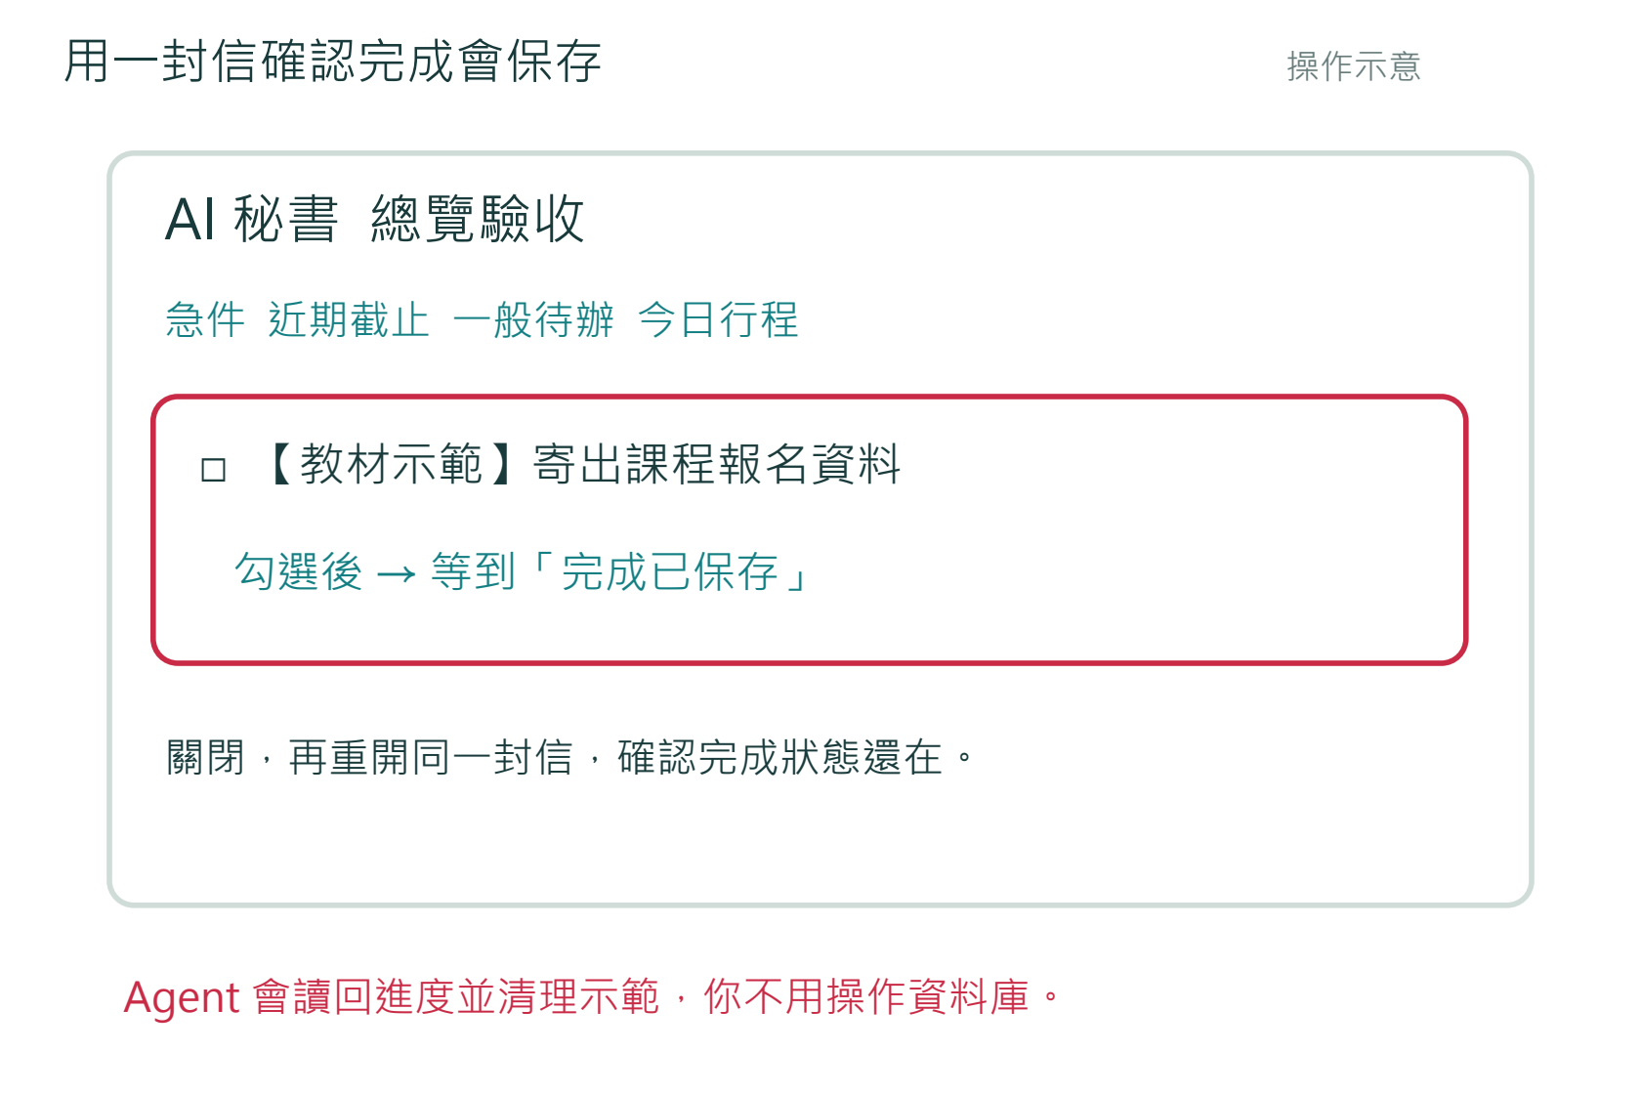
照圖做
Agent 建好示範待辦後，確認只寄一封驗收信。你在 Gmail 勾選，等「完成已保存」，關閉再重開確認。
Agent 會核對聊天讀回的進度，確認下一封不再列出已完成項目，再清理示範。

第 10 步 確認日曆安排
目的：確認先查撞期，再經你同意排進日曆。
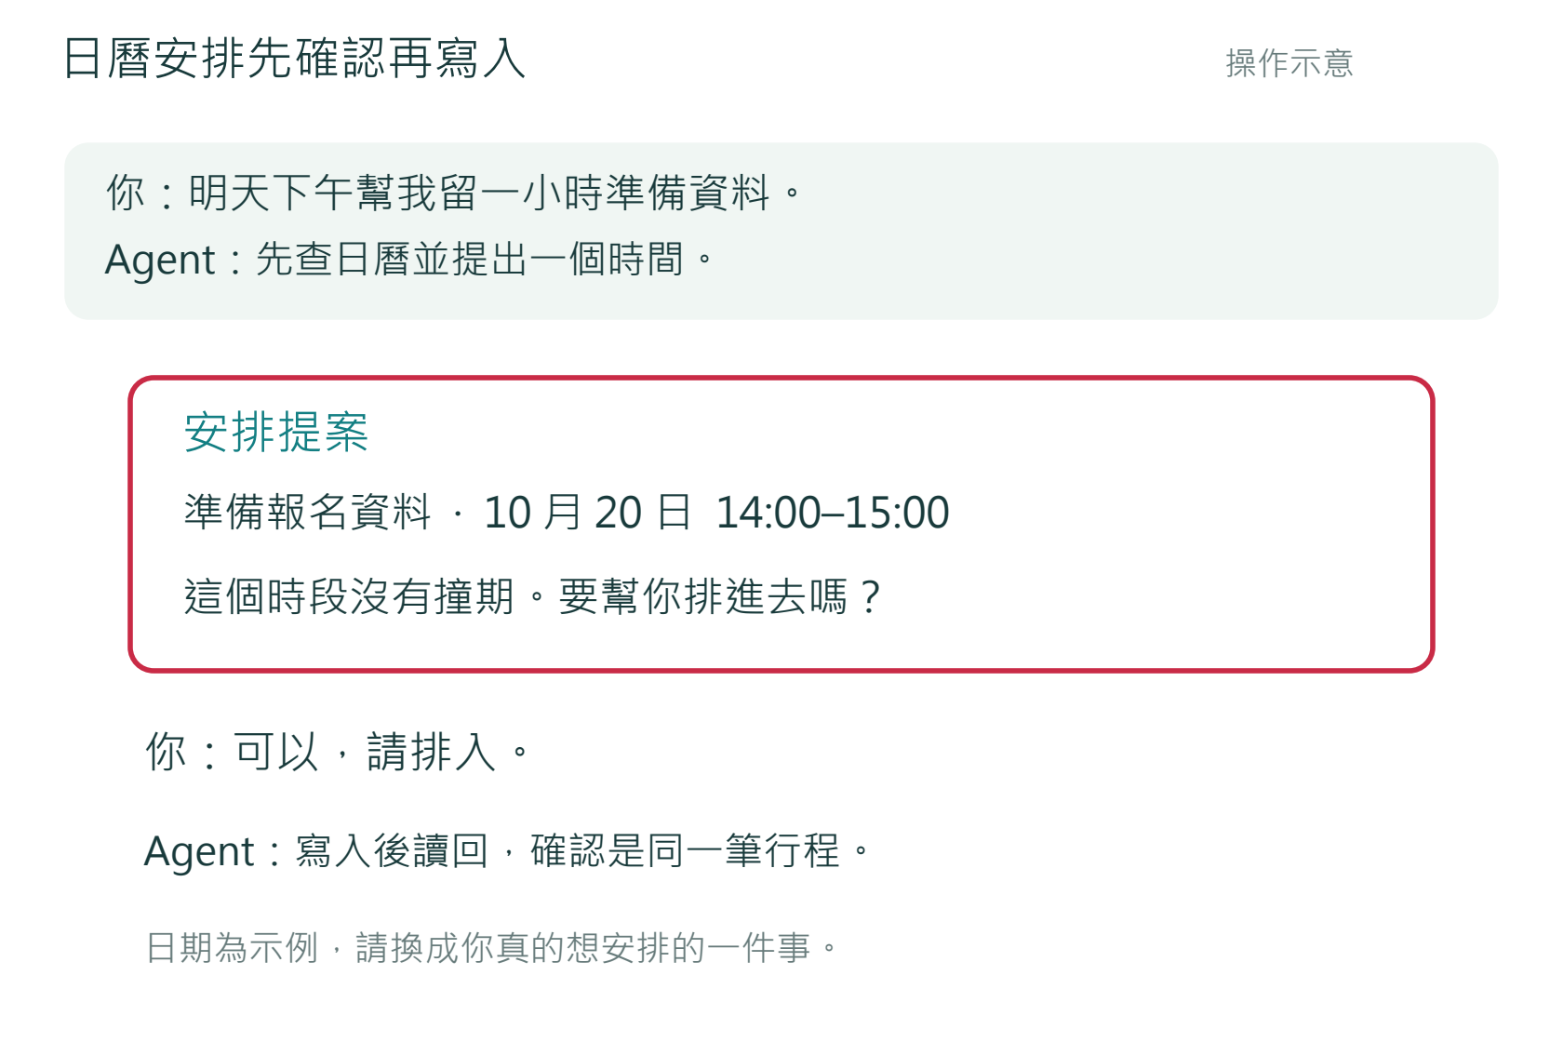
照圖做
請秘書安排一件你真的要做的事。核對日期、時間與撞期結果，確認後讓它寫入，再到 Google Calendar 看同一筆。
再指定一次改期並確認，核對仍是同一筆。多人會議、整組重複規則或刪除，直接到日曆操作。

第 11 步 開啟每天提醒
目的：從明天開始，每天早上收到一封總覽。
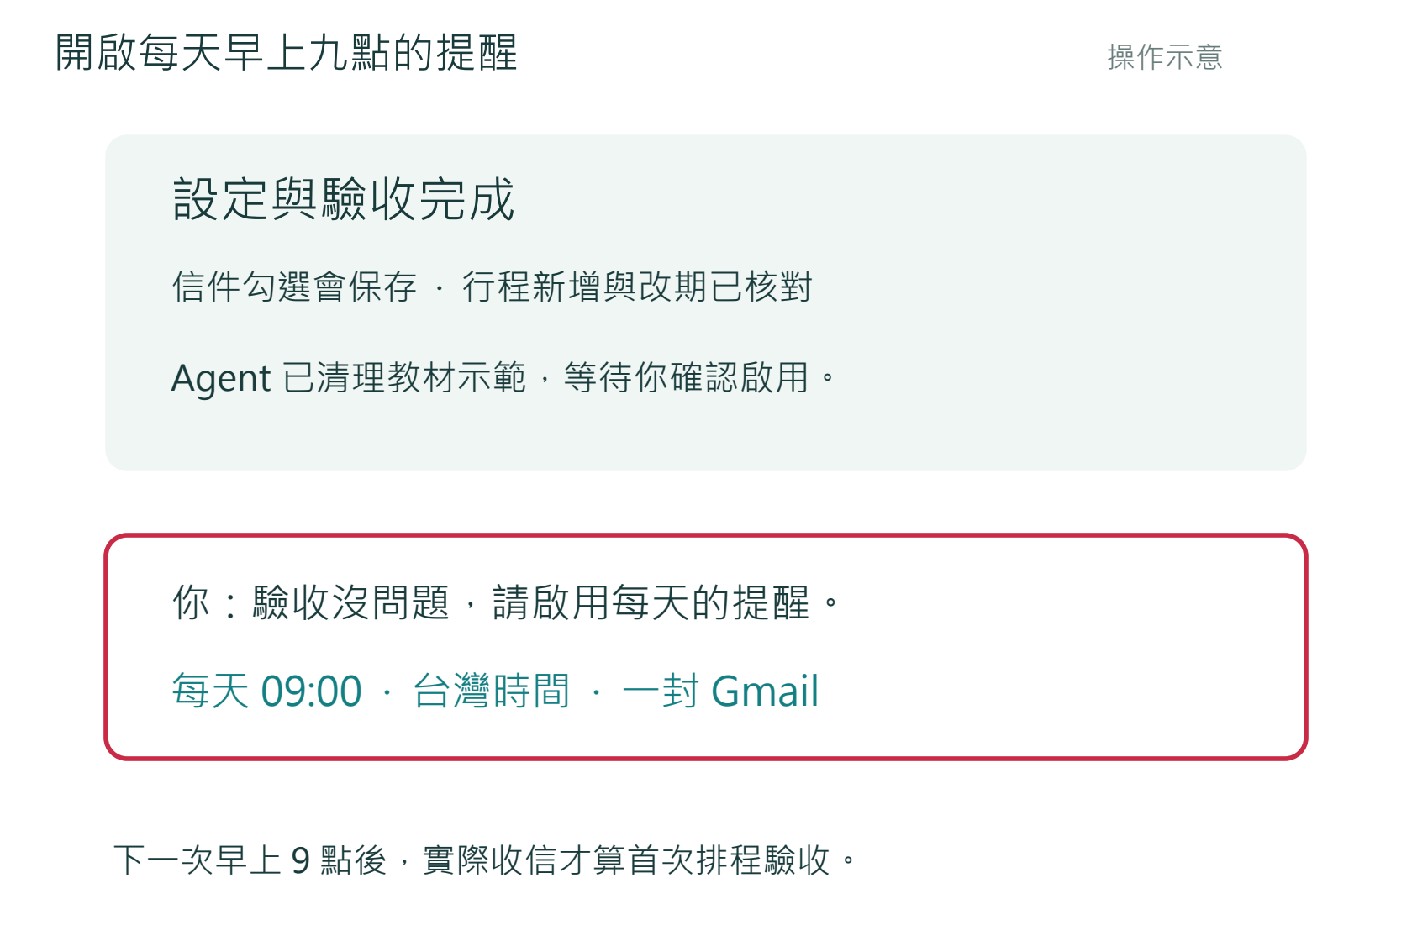
照圖做
確認信件和日曆都驗收完成，再跟 Agent 說：「請啟用每天早上九點的提醒。」
第一次到點後，實際核對收件匣；沒收到先看垃圾郵件，再請 Agent 查原因。

第 12 步 平常交辦就好
目的：少花時間整理，把注意力留給要做的事。
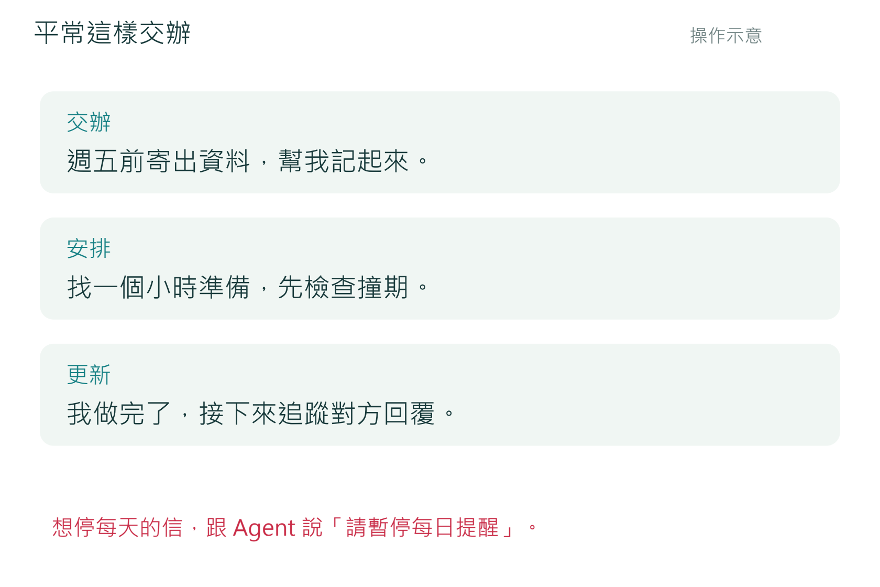
照圖做
在「AI 秘書」專案裡，一件活動開一個聊天。告訴它下一步和期限；做好、延期或取消，也在聊天裡說。
需要排進日曆時，等提案後再確認。每天 Gmail 會整理急件、近期截止、一般待辦和今日行程。

